**TẬP ĐOÀN BƯU CHÍNH VIỄN THÔNG VIỆT NAM  
HỌC VIỆN CÔNG NGHỆ BƯU CHÍNH VIỄN THÔNG**---------🙜🕮🙞---------



**BÁO CÁO THỰC TẬP  
TỐT NGHIỆP ĐẠI HỌC**

**Đề tài:**

**XÂY DỰNG WEBSITE KINH DOANH MẶT HÀNG ĐÀN GUITAR**

**Người hướng dẫn : THS. NGUYỄN NGỌC DUY  
 Sinh viên thực hiện : NGUYỄN CÔNG VIỆT THANH  
 Mã số sinh viên : N14DCCN036  
 Lớp : N14CQCP01  
 Khóa : 2014 – 2019  
 Hệ : ĐẠI HỌC CHÍNH QUY**

**TP.HCM, tháng 7/2018**

**CỘNG HÒA XÃ HỘI CHỦ NGHĨA VIỆT NAM**

**Độc lập- Tự do- Hạnh phúc**

TP. Hồ Chí Minh, ngày tháng năm 20……

**NHẬN XÉT CỦA GIÁO VIÊN HƯỚNG DẪN**

**THỰC TẬP TỐT NGHIỆP ĐẠI HỌC**

1. **Tên đề tài:** Xây dựng Website kinh doanh mặt hàng đàn guitar.
2. **Sinh viên:** Nguyễn Công Việt Thanh  **Lớp:** D14CQCP01
3. **Giáo viên hướng dẫn:** ThS.Nguyễn Ngọc Duy
4. **Nơi công tác:** Học viện công nghệ bưu chính viễn thông cơ sở tại TP. Hồ Chỉ Minh.

**NỘI DUNG NHẬN XÉT**

1. Đánh giá chung:

…………………………………………………………………………………………………………………………………………………………………………………………

1. Đánh giá chi tiết:

…………………………………………………………………………………………………………………………………………………………………………………………

…………………………………………………………………………………………………………………………………………………………………………………………

1. Nhận xét về tinh thần, thái độ làm việc:

…………………………………………………………………………………………………………………………………………………………………………………………

1. Kết luận:

…………………………………………………………………………………………………………………………………………………………………………………………

1. Điểm hướng dẫn ():

**GIẢNG VIÊN HƯỚNG DẪN**

(Ký, ghi rõ họ tên)

LỜI CẢM ƠN

Lời đầu tiên, em xin gửi đến quý thầy cô của Trường Học Viện Công Nghệ Bưu Chính Viễn Thông lời cảm ơn chân thành nhất. Vì trong thời gian học vừa qua các thầy cô đã tạo điều kiện tốt nhất để em được học hỏi và truyền dạy cho em những kiến thức quý báu, những kinh nghiệm bổ ích. Và những kiến thức, những kinh nghiệm ấy sẽ là một hành trang để em bước vào đời. Với tất cả tấm lòng, em xin bày tỏ sự biết ơn chân thành đến quí thầy cô lời cảm ơn sâu sắc nhất.

Em cũng xin cảm ơn quý thầy cô trong khoa công nghệ thông tin đặc biệt là thầy Nguyễn Ngọc Duy đã tận tâm, hết lòng giúp đỡ và hướng dẫn em để em có thể hoàn thành tốt đề tài đồ án thực tập này.

Sinh Viên Thực Hiện

Nguyễn Công Việt Thanh

MỤC LỤC

LỜI CẢM ƠN

MỤC LỤC

MỤC LỤC HÌNH

MỞ ĐẦU

CHƯƠNG 1: GIỚI THIỆU ĐỀ TÀI

1.1 Tổng quan 1

1.2 Tìm hiểu website kinh doanh mặt hàng đàn guitar 1

1.3 Công nghệ sử dụng 2

1.4 Mục tiêu đề tài 2

CHƯƠNG 2: CƠ SỞ LÝ THUYẾT, CÁC CÔNG NGHỆ VÀ PHẦN MỀM PHÁT TRIỂN HỆ THỐNG 3

2.1 Giới thiệu về MySQL Workbench 3

2.2 Giới thiệu về Java JSP và Servlets 4

2.2.1 JSP (Java Server Page) 4

2.2.2 Java Servlets 5

2.3 Giới thiệu về Bootstrap 6

2.4 Mô hình MVC (Model – View – Controller) 6

2.4.1 Khái niệm 6

2.4.2 Ưu điểm 7

2.4.3 Nhược điểm 8

2.5 Giới thiệu Java JDBC 8

CHƯƠNG 3: XÂY DỰNG CHƯƠNG TRÌNH 10

3.1. Khái quát các chức năng chính 10

3.1.1 Thiết kế và xây dựng hệ thống danh mục (Mặt hàng, quy cách, nhân viên) 10

3.1.2 Thiết kế xây dựng chức năng quản lý: đặt hàng, giao hàng và thanh toán. 10

3.1.3 Thiết kế xây dựng chức năng quản lý: Chăm sóc khách hàng 10

3.2 Phân tích và thiết kế hệ thống 11

3.2.1 Xác định các thực thể 11

3.2.2 Mối quan hệ giữa các thực thể 11

3.2.3 Sơ đồ thực thể quan hệ ERD 13

3.2.4 Ràng buộc dữ liệu 14

3.2.5 Mô hình Diagram 18

3.3 Thiết kế giao diện 19

3.3.1 Trang đăng nhập và đăng ký 19

3.3.2 Trang thông tin cá nhân 19

3.3.3 Trang cập nhật thông tin cá nhân 20

3.3.4 Trang sản phẩm guitar 20

3.3.5 Trang chi tiết sản phẩm 21

3.3.6 Trang xem giỏ hàng 22

3.3.7 Trang thanh toán 22

3.3.8 Trang xem chi tiết đơn hàng 22

3.3.9 Trang đăng nhập cho người quản trị 23

3.3.10 Trang tổng quan 24

3.3.11 Trang quản lý khách hàng 24

3.3.12 Trang quản lý nhân viên giao hàng 25

3.3.13 Trang quản lý sản phẩm 25

3.3.14 Trang quản lý đơn hàng 26

CHƯƠNG 4: KẾT QUẢ THỰC HIỆN CHƯƠNG TRÌNH 27

4.1. Quy trình mua hàng dành cho khách hàng 27

4.1.1. Đăng nhập hoặc đang ký tài khoản 27

4.1.2. Tìm sản phẩm theo danh mục 27

4.1.3. Xem chi tiết sản phẩm 28

4.1.4. Đặt hàng 29

4.1.5. Thanh toán 29

4.1.6. Thông tin tài khoản và đơn hàng 30

4.2. Quy trình xử lý đơn hàng của nhân viên 31

4.2.1. Đăng nhập tài khoản 31

4.2.2. Quản lý đơn hàng 32

4.2.3. Quản lý sản phẩm 33

CHƯƠNG 5: KẾT LUẬN VÀ HƯỚNG PHÁT TRIỂN 34

TÀI LIỆU THAM KHẢO 35

MỤC LỤC HÌNH

Hình 2. 1 Giao diện chương trình MySQL Workbench 4

Hình 2. 2 Cấu trúc của Servlets 6

Hình 2. 3 Mô hình MVC 7

Hình 2. 4 Kiến trúc của JDBC 8

Hình 3. 1 Sơ đồ thực thể ERD 13

Hình 3. 2 Bảng sản phẩm 14

Hình 3. 3 Bảng nhóm sản phẩm 14

Hình 3. 4 Bảng thông số sản phẩm 14

Hình 3. 5 Bảng phiếu nhập 15

Hình 3. 6 Bảng phiếu xuất 15

Hình 3. 7 Bảng nhân viên giao hàng 15

Hình 3. 8 Bảng nhân viên 16

Hình 3. 9 Bảng nhà cung cấp 16

Hình 3. 10 Bảng khách hàng 16

Hình 3. 11 Bảng đơn hàng 17

Hình 3. 12 Bảng đánh giá 17

Hình 3. 13 Bảng chi tiết đơn hàng 17

Hình 3. 14 Bảng chi tiết phiếu nhập 17

Hình 3. 15 Bảng chi tiết phiếu xuất 18

Hình 3. 16 Mô hình Diagram 18

Hình 3. 17 Trang đăng nhập và đăng ký 19

Hình 3. 18 Trang thông tin cá nhân 20

Hình 3. 19 Trang cập nhật thông tin cá nhân 20

Hình 3. 20 Trang sản phẩm 21

Hình 3. 21 Trang chi tiết sản phẩm 21

Hình 3. 22 Trang giỏ hàng 22

Hình 3. 23 Trang thanh toán 22

Hình 3. 24 Trang chi tiết đơn hàng 23

Hình 3. 25 Trang đăng nhập quản trị 23

Hình 3. 26 Trang tổng quan 24

Hình 3. 27 Trang quản lý khách hàng 24

Hình 3. 28 Trang quản lý nhân viên 25

Hình 3. 29 Trang quản lý nhân viên giao hàng 25

Hình 3. 30 Trang quản lý sản phẩm 26

Hình 3. 31 Trang quản lý đơn hàng 26

MỞ ĐẦU

Trong những năm gần đây dịch vụ là một trong những ngành có độ tăng trưởng cao nhất cả nước. Đặc biệt là các dịch vụ mua bán trực tuyến trên internet đã trở thành một phần không thể thiếu trong cuộc sống người dân.

Hiện nay, có nhiều người rất muốn mua nhạc cụ, đặc biệt là guitar – một nhạc cụ lâu đời và rất phổ biến trong nền âm nhạc để có thể thỏa mãn đam mê, thư giãn sau những giờ làm việc căng thẳng mà không phải tốn thời gian tìm kiếm, đi lại, chọn lựa.  
Cùng với sự phát triển của các dịch vụ thanh toán trực tuyến hay giao hàng nhanh, mua nhạc cụ trên website đã trở thành một lựa chọn không thể thiếu.

Hơn nữa, Các đơn vị kinh doanh cũng có nhu cầu về mặt quản lý, quản lý các khâu như đặt hàng, giao hàng, nhập xuất kho, …. Sao cho phù hợp tiện lợi nhất có thể. Nếu xử lý bằng giấy bút sẽ rất mất thời gian tốn nhiều nhân lực mà hiệu quả không cao. Do đó chúng ta phải tin học hóa các hệ thống quản lý giúp cho các đơn vị kinh đạt hiểu quả cao nhất.

Do những nhu cầu trên nên em quyết định chọn đề tài thực tập cuối khóa là “Xây dựng Website kinh doanh mặt hàng đàn guitar” như là một chính yếu cho nhu cầu ứng dụng công nghệ thông tin vào kinh doanh.

Chương trình này được xây dựng trên công nghệ JSP/Servlet của Java core. Với kiến thức còn hạn chế chương trình chỉ mới ở mức sơ khởi, áp dụng một cách sơ lược các công nghệ nói trên với tính chất tìm hiểu và chắc chắn không thể tránh khỏi những sai sót, vì vậy em rất mong nhận được mọi sự góp ý của quý thầy cô.

CHƯƠNG 1: GIỚI THIỆU ĐỀ TÀI

* 1. Tổng quan

Ngày nay, trước sự phát triển nhanh chóng của Công Nghệ Thông Tin và mạng máy tính, các ứng dụng internet dần quen thuộc và không thể thiếu đối với mọi người trong cuộc sống, kèm theo đó là nhu cầu giải trí âm nhạc và nghệ thuật là không thể thiếu. Càng ngày càng nhiều người có nhu cầu tập một loại nhạc cụ, vừa là thú vui giải trí, vừa để phát triển tài năng âm nhạc của mỗi người. Trong đó, guitar chính là loại nhạc cụ phổ biến nhất hiện nay.

Đáp ứng nhu cầu cấp thiết đó, một cách thức mua hàng mới vừa tiết kiệm thời gian, công sức đi lại, vừa được đảm bảo bởi các nhà cung cấp có uy tín là Website kinh doanh mặt hàng đàn guitar ra đời. Đa mất nhiều loại hình kinh doanh áp dụng mô hình bán hàng trực tuyến qua các website và đặt được nhiều thành công to lớn. Ngoài ra để giúp việc quản lý hệ thống bán hàng, kiểm kê, quản lý nhập xuất… một cách đơn giản hơn cho đơn vị kinh doanh so với mô hình quản lý truyền thống bằng giấy bút rất mất thời gian và có thể bị mất dữ liệu.

Do đó việc xây Website “Kinh doanh mặt hàng đàn guitar” giúp cho đơn vị kinh doanh có thể quản lý nhiều khâu một cách chặt chẽ, tiện lợi nhất để đáp ứng nhu cầu thực tế ngày càng ang. Tiết kiệm nhân công, chi phí đầu tư đầu vào cũng như mang thông tin sản phẩm nhanh nhất đến với khách hàng, các khâu đặt hàng thanh toán cũng được linh động dựa trên nhiều hình thức như thanh toán trực tiếp hoặc thanh toán online (một loại hình ngày càng được ưa chuộng).

Chương trình này được xây dựng trên nền tảng JSP/SERVLET của Java. Với kiến thức còn hạn chế chương trình chỉ mới ở mức sơ khởi, áp dụng một cách sơ lược các công nghệ nói trên với tính chất tìm hiểu và chắc chắn không thể tránh khỏi những sai sót. Vì vậy em rất mong nhận được mọi sự góp ý của quí thầy cô.

* 1. Tìm hiểu website kinh doanh mặt hàng đàn guitar

Lý thuyết: Phân tích, thiết kế cơ sở dữ liệu.

Thực hành: Viết các modules:

Thiết kế hệ thống danh mục.

* + Xây dựng chức năng quản lý: Đặt hàng, giao hàng, thanh toán
  + Thiết kế và xây dựng chức năng: quản lý khuyến mãi, chăm sóc khách hàng.
  + Xây dựng chức năng quản lý kho.
  + Thiết kế và xây dựng chức năng hỗ trợ về quy trình bảo quản – chế biến.
  + Thiết kế và thực hiện chức năng in báo cáo.
  1. Công nghệ sử dụng
* MySQL Workbench
* NetBeans IDE 8.2
* JDBC
* JSP và SERVLETS
* Bootstrap
  1. Mục tiêu đề tài
* Giao diện Website thân thiện với người dùng.
* Hỗ trợ khách hàng trong việc chọn hàng, mua hàng, thanh toán một cách thuận tiện nhất
* Hỗ trợ quản lý nhập xuất, nhà cung cấp
* Hỗ trợ quản lý nhân viên, nhân viên giao hàng
* Hỗ trợ cập nhật sản phẩm, danh mục sản phẩm
* Kết xuất các biểu mẫu thống kê một cách khoa học, hay chi tiết theo yêu cầu của người sử dụng.
* Tiết kiệm thời gian, công sức thay thế các công việc làm bằng thủ công dựa trên giấy tờ

CHƯƠNG 2: CƠ SỞ LÝ THUYẾT, CÁC CÔNG NGHỆ VÀ PHẦN MỀM PHÁT TRIỂN HỆ THỐNG

* 1. Giới thiệu về MySQL Workbench

SQL là viết tắt của Structure Query Language, nó là một công cụ quản lý dữ liệu được sử dụng phổ biến ở nhiều lĩnh vực. Hầu hết các ngôn ngữ bậc cao đều có trình hỗ trợ SQL như Visual Basic, Oracle, Visual C … MySQL Workbench là trình trực quan để giao tiếp với MySQL, nó thực hiện hiển thị đồ họa cho người dùng như các bảng, các database, mô hình… Nếu không có nó thì ta sẽ phải giao tiếp với MySQL bằng giao diện dòng lệnh khá phức tạp và mất thời gian.

MySQL Workbech là công cụ thiết kế cơ sở dữ liệu đa nền tảng, một dự án thành công được phát triển lên từ dự án DBDesigner4. Cũng giống như heidisql, MySQL Workbech cung cấp giao diện diện đồ hoạ để làm việc với MySQL Server. Một số phiên bản cơ sở dữ liệu sẽ không hỗ trợ với phiên bản MySQL Wordben mà bạn đang dùng.

MySQL Workbench hỗ trợ toàn vẹn cho MySQL Server phiên bản 5.1 và mới hơn, nó cũng tương thích với MySQL Server 5.0 (nhưng không phải là với tất cả chức năng). Nó không hỗ trợ MySQL Server phiên bản 4.x (bạn có thể xem phiên bản hiện tại MySQL Server của WAMP cài trên máy mình tại trang http://localhost).

MySQL Workbench có thể sử dụng trên các hệ điều hành Windows, Linux và OS X.

**Tính năng chính**:

* **SQL Development:** cho phép bạn tạo và quản lý kết nối đến các CSDL trên server. Cho phép bạn thiết lập các tham số kết nối, MySQL Wordbench cung cấp khả năng thực thi các truy vấn SQL trên những kết nối của CSDL bằng cách sử dụng SQL Editor tích hợp. Chức năng này thay thế ứng dụng Query Browser độc lập trong phiên bản trước.
* **Data Modeling:** cho phép tạo và chỉnh sửa các mô hình đồ hoạ của các lược đồ CSDL của bạn bằng cách sửa dụng bộ Table Editor. Table Editor cung cấp các chức năng dễ sử dụng để sửa các Table, Column, Index, Trigger, Partitioning, Options, Inserts và Privileges, Routines and Views.
* **Server Administration:** Cho phép bạn tạo và quản trị các thể hiện của server. Chức năng này thay thế ứng dụng MySQL Administrator độc lập của các phiên bản trước.

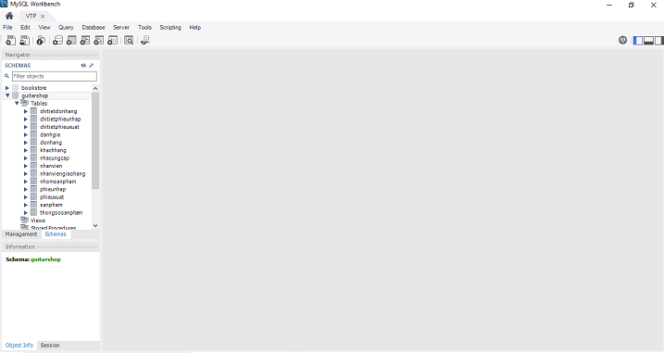

Hình 2. 1 Giao diện chương trình MySQL Workbench

* 1. Giới thiệu về Java JSP và Servlets
     1. JSP (Java Server Page)

Là một công nghệ để phát triển các Webpage mà hỗ trợ nội dung động, giúp các lập trình viên chèn java code vào trong các HTML page bằng việc sử dụng các JSP tag đặc biệt, hầu hết bắt đầu với <% và kết thúc với %>.

Một thành phần JavaServer Pages (JSP) là một loại Java Servlet, được thiết kế để thực hiện vai trò của một giao diện người dùng (User Interface) cho một ứng dụng Java Web. Lập trình viên Web viết JSPs như là các text file mà kết nối HTML code hoặc XHTML code, phần tử XHTML, và các *JSP actions* và câu lệnh JSP được nhúng.

Sử dụng JSP, bạn có thể thu thập input từ người dùng thông qua các Webpage Form, trình bày các record từ một Database hoặc đăng ký quyền ưu tiên của người dùng, truy cập các thành phần JavaBeans, truyền điều khiển giữa các page và chia sẻ thông tin giữa các Request, page, …

**a. Ưu và nhược điểm**

* Ưu điểm:
* Cho phép chúng ta thiết kế giao diện web dễ dàng hơn.
* Jsp có thể cho phép chúng ta tạo nên những trang web động.
* Có thể viết một nơi và chạy bất cứ nơi nào.
* Nhược điểm:
  + Nhìn chung thì việc thiết kế giao diện bằng JSP vẫn còn nhiều khó khăn.
  + Tiêu tốn dung lượng lưu trữ phía server gấp đôi.
  + Lần đầu tiên truy cập vào trang JSP sẽ mất nhiều thời gian chờ.

**b. Các thành phần của trang JSP**

* Thẻ Roof: Thẻ này sẽ chứa các thuộc tính, thông tin của trang jsp.
* Comment: Cũng như trang html, trong jsp cũng cho phép chúng ta có thể comment. Để comment chúng ta dùng kí hiệu này: <!--your comment-->
* Declaration: Chúng ta có thể khai báo biến hoặc phương thức của java ngay trong trang jsp như một trang ngôn ngữ kịch bản. Nhưng nếu như khai báo quá nhiều trong trang thì sẽ bị nhầm lẫn giữa code jsp và code java. Cú pháp khai báo là <%! your code %>
* Expression: Một JSP Expression được sử dụng để chèn một giá trị vào trong trang jsv một cách trực tiếp - Thẻ biểu thức JSP được sử dụng để đánh giá một biểu thức và định hướng các output đến một trình duyệt web phù hợp.Cú pháp khai báo là <%= your code %>
* Scriptlet Tag: Scriptlet Tag cho phép bạn viết mã java trong trang JSP. Cú pháp của Scriptlet Tag như sau:  <% <i> mã java </ i>%>
* Directive Elements: Một JSP directive cung cấp thông tin đặc biệt cũng như các phương tiện của trang jsp.
  + 1. Java Servlets

Là các chương trình chạy trên một Web server hoặc một Application server và thực hiện như là một tầng trung gian giữa một Yêu cầu từ một trình duyệt web hoặc HTTP client với các Database hoặc các ứng dụng trên HTTP server.

Sử dụng Servlets, bạn có thể thu thập Input từ người sử dụng thông qua các form trên trang web, hiển thị các bản ghi (record) từ một Database hoặc từ nguồn khác, và tạo các trang web động.

Java Servlets thường có chung mục đích: là các chương trình độc lập bởi việc sử dụng Common Gateway Interface (CGI). Nhưng so với CGI, thì Servlets có các lợi thế sau:

* Hiệu năng tốt hơn đáng kể.
* Servlets thực thi bên trong không gian địa chỉ của một Web server, không cần thiết phải tạo một tiến trình riêng biệt để xử lý mỗi yêu cầu từ Client.
* Servlets là độc lập trên nền tảng bởi vì chúng được viết bằng Java.
* Bởi vì viết bằng Java (mà Java cung cấp tình bảo mật cao trên Server) nên Servlets là đáng tin cậy.
* Tính năng đầy đủ của thư viện của các lớp trong Java là luôn luôn có sẵn cho Servlets. Nó có thể giao tiếp với Applet, Database hoặc phần mềm khác thông qua các Socket và kỹ thuật RMI mà bạn đã từng thấy.

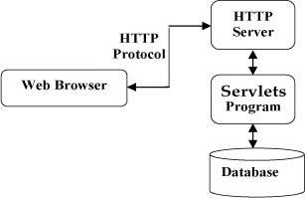

Hình 2. 2 Cấu trúc của Servlets

* 1. Giới thiệu về Bootstrap

Bootstrap là một framework cho phép thiết kế website reponsive nhanh hơn và dễ dàng. hơn.

Bootstrap là bao gồm các HTML templates, CSS templates và Javascript tao ra những cái cơ bản có sẵn như: typography, forms, buttons, tables, navigation, modals, image carousels và nhiều thứ khác. Trong bootstrap có thêm các plugin Javascript trong nó. Giúp cho việc thiết kế reponsive của bạn dễ dàng hơn và nhanh chóng hơn.

Bootstrap là dược phát triển bởi Mark Otto và Jacob Thornton tại Twitter. Nó được xuất bản như là một mã nguồn mở vào tháng 8 năm 2011 trên GitHub.

* 1. Mô hình MVC (Model – View – Controller)
     1. Khái niệm

MVC là chữ viết tắt của Model - View - Controller, đây là một mô hình kiến phần mềm được tạo ra với mục đích quản lý và xây dựng dự án phần mềm có hệ thống hơn. Mô hình này được dùng khá rộng rãi và đặc biệt là trong các ngôn ngữ lập trình web. Hiện tại có khá nhiều Framework và tất cả đều xây dựng từ mô hình MVC, từ đó bạn có thể thấy sự quan trọng của nó như thế nào rồi đấy.

Trong mô hình này thì:

Model: Có nhiệm vụ thao tác với cơ sở dữ liệu, nghĩa là nó sẽ chứa tất cả các hàm, các phương thức truy vấn trực tiếp với dữ liệu và controller sẽ thông qua các hàm, phương thức đó để lấy dữ liệu rồi gửi qua View

View: Có nhiệm vụ tiếp nhận dữ liệu từ controller và hiển thị nội dung sang các đoạn mã HTML, bạn có thể hiểu nôm na đây người ta còn gọi là thành phần giao diện.

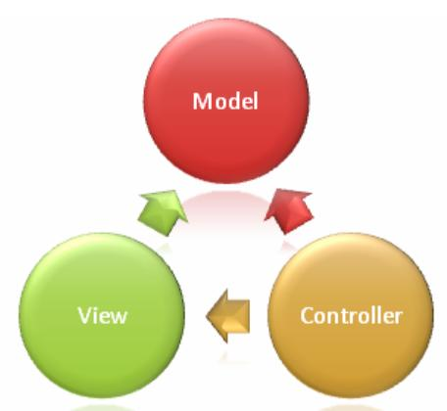Controller: Đóng vài trò trung gian giữa Model và View. Nó có nhiệm vụ tiếp nhận yêu cầu từ client sau đó xử lý request, load model tương ứng và gửi data qua view tương ứng rồi trả kết quả về cho client.

Hình 2. 3 Mô hình MVC

* + 1. Ưu điểm

Các dự án có thể áp dụng ngay mô hình MVC mà không phụ thuộc môi trường, nền tảng xây dựng hay ngôn ngữ lập trình phát triển.

Quy hoạch các class/ function vào các thành phần riêng biệt Controller – Model – View, khi đó sẽ dễ dàng xây dựng – phát triển – quản lý – vận hành và bảo trì một dự án, tạo sự rõ ràng, trong sáng trong quá trình phát triển dự án, kiểm soát được các luồng xử lý và tạo ra các thành phần xử lý nghiệp vụ chuyên biệt hóa.

Tạo thành mô hình chuẩn cho nhiều dự án, các chuyên gia sẽ tiếp cận – tìm hiểu những dự án đó một cách nhanh chóng và hiệu quả. Nếu bạn nắm rõ mô hình MVC của một dự án nào đó, thì khi tiếp cận với một dự án khác mà bạn chưa từng biết hoặc tiếp xúc, nhưng nó lại được xây dựng với mô hình MVC thì sẽ không khó khăn gì mà cực kỳ dễ dàng. Học một nhưng có thể hiểu và sử dụng được mười.

Giúp các chuyên gia lập trình, nhà quản lý, nhà đầu tư, PM… có thể hiểu được dự án hoạt động ra sao hoặc giúp các lập trình viên dễ dàng quản lý – phát triển dự án. Nó không phải ngôn ngữ, nhưng khi họ cùng nhìn vào nó thì sẽ tự hiểu nó là gì, khi đó họ có thể trao đổi các yêu cầu và bàn bạc công việc.

Đây là một mô hình chuẩn, nó tối ưu nhất hiện nay so với nhiều mô hình khác và được sử dụng trong nhiều dự án và nhiều lĩnh vực, đặc biệt trong công nghệ sản xuất ứng dụng – phần mềm. Các lập trình viên sử dụng mô hình chuẩn MVC để có thể dễ dàng phân phối và chuyển giao công nghệ.

Đây là mô hình đơn giản, xử lý những nghiệp vụ đơn giản, và dễ dàng triển khai với các dự án nhỏ.

* + 1. Nhược điểm

Yêu cầu về chuyên môn khá cao, có kiến thức vững về các mô hình chuẩn.

Khó triển khai với những dự án yêu cầu phúc tạp hơn. Hiện nay đang có một khái niệm mô hình mới đó là HMVC đang dần thay thế cho MVC.

* 1. Giới thiệu Java JDBC

Java JDBC là một java API được sử dụng để kết nối và thực hiện truy vấn với cơ sở dữ liệu. JDBC API sử dụng trình điều khiển jdbc để kết nối với cơ sở dữ liệu.

JDBC cho phép các ứng dụng Java kết nối với nhiều cơ sở dữ liệu được cài đặt trên các hệ quản trị cơ sở dữ liệu như MySQL, SQL Server, Oracle, PostgreSQL, …

JDBC hỗ trợ các chức năng như tạo một kết nối đến một cơ sở dữ liệu, tạo câu lệnh SQL (Structured Query Language), thực thi câu lệnh SQL, xem và thay đổi dữ liệu.

Trước JDBC, ODBC API là một database API được sử dụng để kết nối và thực hiện truy vấn với cơ sở dữ liệu. Nhưng, ODBC API sử dụng trình điều khiển ODBC được viết bằng ngôn ngữ C (tức là nền tảng phụ thuộc và không an toàn). Đó là lý do tại sao Java đã định nghĩa API của chính nó (JDBC API) sử dụng trình điều khiển JDBC (viết bằng ngôn ngữ Java).

http://viettuts.vn/images/java/java-jdbc/java-jdbc.png

Hình 2. 4 Kiến trúc của JDBC

JDBC API cung cấp các Class và Interface sau:

* **DriverManager:** Lớp này quản lý các Database Driver. Ánh xạ các yêu cầu kết nối từ ứng dụng Java với Data driver thích hợp bởi sử dụng giao thức kết nối phụ.
* **Driver:** Interface này xử lý các kết nối với Database Server. Hiếm khi, bạn tương tác trực tiếp với các đối tượng Driver này. Thay vào đó, bạn sử dụng các đối tượng DriverManager để quản lý các đối tượng kiểu này.
* **Connection:** Đối tượng Connection biểu diễn ngữ cảnh giao tiếp. Interface này chứa nhiều phương thức đa dạng để tạo kết nối với một Database.
* **Statement:** Bạn sử dụng các đối tượng được tạo từ Interface này để đệ trình các lệnh SQL tới Database. Ngoài ra, một số Interface kết thừa từ nó cung chấp nhận thêm các tham số để thực thi các thủ tục đã được lưu trữ.
* **ResultSet:** Các đối tượng này giữ dữ liệu được thu nhận từ một Database sau khi bạn thực thi một truy vấn SQL. Nó nóng vai trò như một Iterator để cho phép bạn vọc qua dữ liệu của nó.
* **SQLException:** Lớp này xử lý bất cứ lỗi nào xuất hiện trong khi làm việc với Database.

JDBC hỗ trợ hầu hết tất cả RDBMS chính. Dưới đây là danh sách vài cơ sở dữ liệu quan hệ được hỗ trợ bởi JDBC.

* MySQL
* Java DB
* Oracle
* PostgreSQL
* DB2
* Sybase ASE
* Microsoft SQL Server

CHƯƠNG 3: XÂY DỰNG CHƯƠNG TRÌNH

3. 1. Khái quát các chức năng chính
4. * 1. Thiết kế và xây dựng hệ thống danh mục (Mặt hàng, quy cách, nhân viên….)

**-** Có nhiều danh mục sản phẩm: mỗi sản phẩm thuốc 1 danh mục sản phẩm nhất định. Trên website sẽ nạp dữ liệu các sản phẩm, danh mục sản phẩm và hiển thị chúng lên trang chủ để cho người dùng lựa chọn.

- Ngoài ra trên trang chính sẽ hiển thị danh sách các sản phẩm mới được cập nhật để thu hút khách hàng.

- Trang chi tiết sản phẩm sẽ cho người dùng thấy được giá cả, nhà cung cấp, tình trạng sản phẩm còn hàng hay hết hàng, thông số sản phẩm.

- Nhân viên khi đăng nhập vào trang quản trị tùy theo Quyền

+Admin: Có quyền truy cập vào mọi chức năng của hệ thống, đặc biệt là quyền thêm sửa xóa, xem danh sách nhân viên và nhân viên giao hàng chỉ do admin phụ trách, các báo cáo liệt kê cũng do admin quản lý.

+Quản lý kho: Là người có quyền truy cập vào phần thêm sửa xóa, và xem danh sách sản phẩm cũng như lập phiếu nhập xuất, thêm nhà cung cấp.

+Nhân viên bán hàng: Là người có quyền thêm sửa xóa sản phẩm, cập nhật khuyến mãi, cập nhật trạng thái đơn hàng, đọc và trả lời phản hồi của khách hàng, cập nhật danh mục.

* + 1. Thiết kế xây dựng chức năng quản lý: đặt hàng, giao hàng và thanh toán.

**-** Khi lựa chọn sản phẩm khách hàng có thể thêm vào giỏ hàng một cách đơn giản bằng cách bấm nút “Cho vào giỏ”. Khách hàng cũng có thể thêm giỏ hàng cùng với số lượng sản phẩm nhất định. Các sản phẩm hết số lượng sẽ không cho phép đặt hàng và thay vào đó là tình trạng hết hàng. Trang sản phẩm sẽ phân trang cũng như chức năng tìm kiếm sản phẩm theo tên để người dùng dễ dàng tìm được sản phẩm ưng ý.

- Sau khi chọn hàng xong khách hàng sẽ tiến hành việc chọn phương thức giao hàng và thanh toán. Sau khi đơn hàng được xác nhận đã thanh toán, nhân viên giao hàng sẽ tiến hành giao hàng. Trường hợp này khách hàng chỉ được hủy đơn hàng trước khi thanh toán.

- Quá trình sẽ được nhân viên cập nhật (Đang đợi xác nhận, đã thanh toán….)

* + 1. Thiết kế xây dựng chức năng quản lý: Chăm sóc khách hàng

- Phản hồi từ khách hàng trong quá trình mua hàng, giao hàng, thanh toán sẽ được tiếp thu, lưu trữ và sử dụng để cải thiện hệ thống.

- Khách hàng có thể comment phản hồi hoặc đánh giá sự hài lòng theo các lựa chọn của website.

* 1. **Phân tích và thiết kế hệ thống**
     1. Xác định các thực thể

1. sanpham (MaSP, TenSP, MaNhomSP, Gia, HinhAnh, MoTa, HanSuDung, MaTSSP, NgayThem, TrangThai, KhuyenMai, SoLuongNhap, SoLuongTon).
2. nhomsanpham (MaNhomSP, TenNhomSP).
3. thongsosanpham (MaTSSP, MaSP, ThongSoSanPham).
4. donhang (MaDH, MaKH, MaNV, NgayTao, NgayChuyenHang, PhuongThucThanhToan, DiaChi, SDT, TrangThai).
5. chitietdonhang (MaDH, MaSP, SoLuong, Gia).
6. khachhang (MaKH, HoTen, DiaChi, SDT, GioiTinh, Email, Username, Password, TrangThai).
7. nhacungcap (MaNCC, TenNCC, Email, SDT, DiaChi, TrangThai).
8. nhanvien (MaNV, HoTen, Username, Password, SDT, Quyen, TrangThai).
9. nhanviengiaohang (MaNVGiaoHang, HoTen, SDT, Email, DiaChi, TrangThai).
10. danhgia (MaDanhGia, MaSP, DanhGia).
11. phieuxuat (MaPX, MaDH, MaNV, NgayTao, MaNVGiao, TrangThai).
12. chitietphieuxuat (MaPX, MaSP, Soluong, TongTien).
13. phieunhap (MaPN, MaNCC, MaNV, NgayTao, NoiDung, TrangThai).
14. chitietphieunhap (MaPN, MaSP, SoLuong, DonGia).
16. * 1. Mối quan hệ giữa các thực thể

Bảng donhang và chitietdonhang có mối quan hệ với nhau theo quan hệ một - nhiều. Một đơn hàng thì có nhiều chi tiết đơn hàng và một chi tiết đơn hàng chỉ được phép thuộc một đơn hàng.

Bảng sanpham và chitietdonhang có mối quan hệ theo quan hệ một - nhiều. Một chi tiết đơn hàng chỉ có một sản phẩm mà một sản phẩm lại có thể thuộc nhiều chi tiết đơn hàng.

Bảng phieunhap và chitietphieunhap có quan hệ một - nhiều. Một chi tiết phiếu nhập chỉ thuộc một phiếu nhập và một phiếu nhập có nhiều chi tiết phiếu nhập.

Bảng sanpham và chitietphieunhap có quan hệ một - nhiều. Một chi tiết phiếu nhập chỉ có một sản phẩm mà một sản phẩm có thể thuộc nhiều chi tiết phiếu nhập.

Bảng phieuxuat và chitietphieuxuat có quan hệ một – nhiều. Một phiếu xuất có thể có nhiều chi tiết phiếu xuất nhưng một chi tiết phiếu xuất chỉ thuộc một phiếu xuất.

Bảng sanpham và chitietphieuxuat có quan hệ một - nhiều. Một chi tiết phiếu xuất chỉ có một sản phẩm mà một sản phẩm có thể thuộc nhiều chi tiết phiếu xuất.

Bảng khachhang và donhang có quan hệ một - nhiều. Một khách hàng có thể đặt nhiều đơn hàng nhưng một đơn hàng chỉ có thể thuộc một khách hàng.

Bảng nhanvien và donhang có quan hệ một - nhiều. Một nhân viên có thể tạo nhiều đơn hàng nhưng một đơn hàng chỉ có thể thuộc một nhân viên.

Bảng sanpham và danhgia có quan hệ một - nhiều. Một sản phẩm có nhiều đánh giá nhưng một đánh giá chỉ có thể thuộc một sản phẩm.

Bảng nhomsanpham và sanpham có quan hệ một - nhiều. Một nhóm sản phẩm có nhiều sản phẩm nhưng một sản phẩm chỉ thuộc một nhóm sản phẩm.

Bảng sanpham và thongsosanpham có quan hệ một - một. Một sản phẩm chỉ có một thông số sản phẩm và ngược lại.

* + 1. Sơ đồ thực thể quan hệ ERD

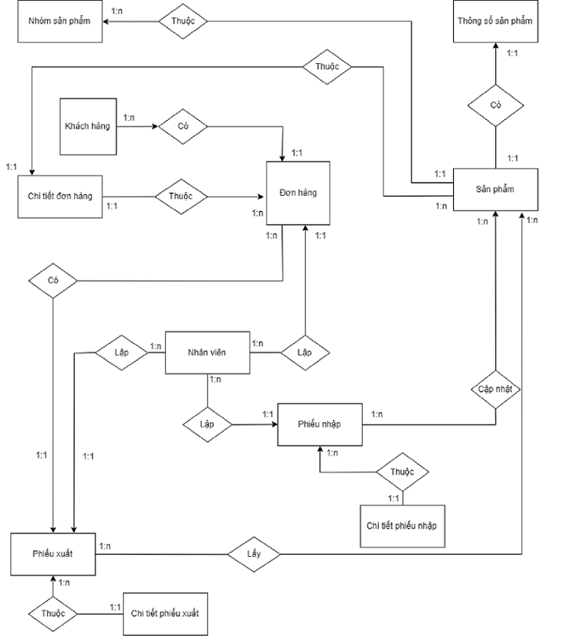

Hình 3. 1 Sơ đồ thực thể ERD

* + 1. Ràng buộc dữ liệu

Bảng sanpham

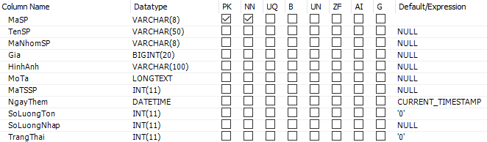

Hình 3. 2 Bảng sản phẩm

* ­Bảng nhomsanpham

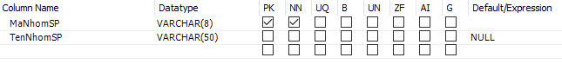

Hình 3. 3 Bảng nhóm sản phẩm

* Bảng thongsosanpham

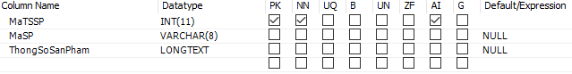

Hình 3. 4 Bảng thông số sản phẩm

* Bảng phieunhap

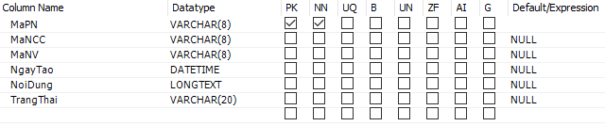

Hình 3. 5 Bảng phiếu nhập

* Bảng phieuxuat

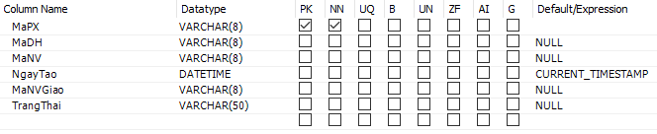

Hình 3. 6 Bảng phiếu xuất

* Bảng nhanviengiaohang

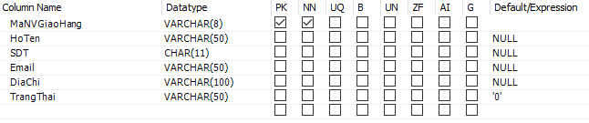

Hình 3. 7 Bảng nhân viên giao hàng

* Bảng nhanvien

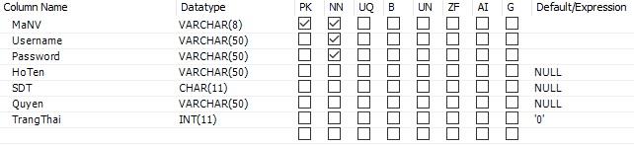

Hình 3. 8 Bảng nhân viên

* Bảng nhacungcap

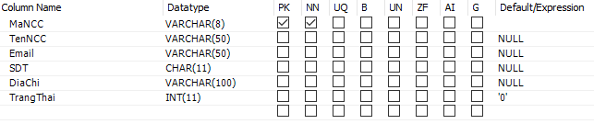

Hình 3. 9 Bảng nhà cung cấp

* Bảng khachhang

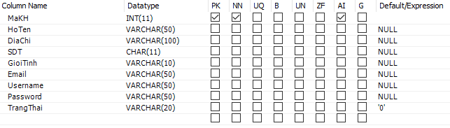

Hình 3. 10 Bảng khách hàng

* Bảng donhang

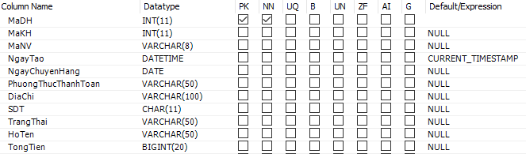

Hình 3. 11 Bảng đơn hàng

* Bảng danhgia

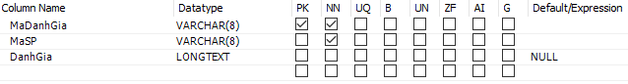

Hình 3. 12 Bảng đánh giá

* Bảng chitietdonhang

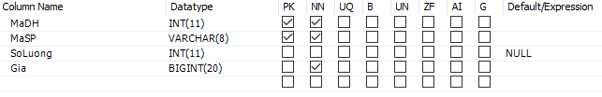

Hình 3. 13 Bảng chi tiết đơn hàng

* Bảng chitietphieunhap

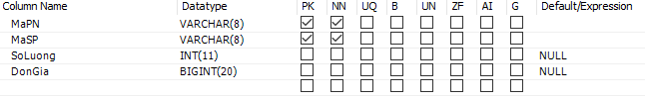

Hình 3. 14 Bảng chi tiết phiếu nhập

* Bảng chitietphieuxuat

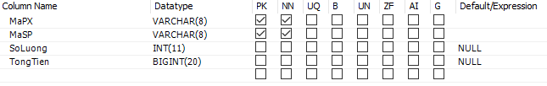

Hình 3. 15 Bảng chi tiết phiếu xuất

* + 1. **Mô hình Diagram**

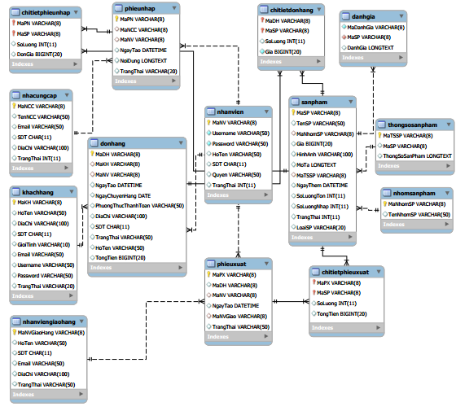

Hình 3. 16 Mô hình Diagram

* 1. Thiết kế giao diện
     1. Trang đăng nhập và đăng ký

Trang đăng nhập yêu cầu người dùng nhập tên đăng nhập và mật khẩu. Nếu chưa nhập thì kiểm tra bắt người dùng nhập. Nếu nhập rồi thì sẽ đẩy dữ liệu về server để xử lý. Server sẽ kiểm tra xem thông tin đăng nhập có đúng hay không, nếu sai sẽ thông báo và bắt người dùng nhập lại.

Đăng ký cũng tương tự giống như đăng nhập, bắt buộc người dùng phải điền đầy đủ thông tin. Thông tin sẽ gửi về server kiểm tra xem tên đăng nhập đã bị trùng hay chưa. Nếu bị trùng thì bắt người dùng phải sử dụng tên đăng nhập khác.

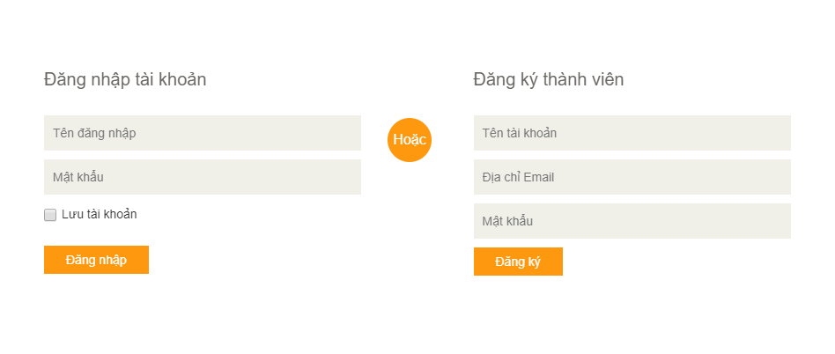

Hình 3. 17 Trang đăng nhập và đăng ký

* + 1. Trang thông tin cá nhân

Trang xem thông tin cá nhân cho phép người dùng xem thông tin của mình. Ngoài ra còn hiển thị danh sách đơn hàng của người dùng. Cho phép người dùng kiểm tra thông tin và trạng thái của đơn hàng.

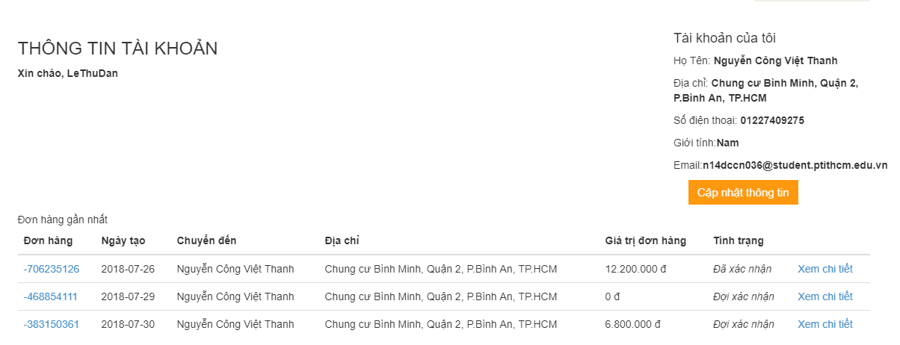

Hình 3. 18 Trang thông tin cá nhân

* + 1. Trang cập nhật thông tin cá nhân

Trang cập nhật thông tin cho phép người dùng cập nhật lại thông tin của mình như họ tên, số điện thoại, địa chỉ, …

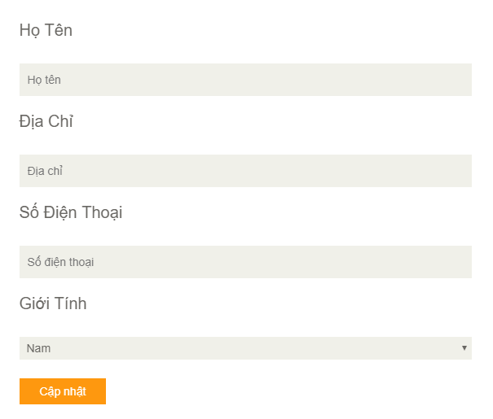

Hình 3. 19 Trang cập nhật thông tin cá nhân

* + 1. **Trang sản phẩm guitar**

Trang xem sản phẩm hiển thị sản phẩm theo danh mục đã chọn, bao gồm chức năng phân trang, cho phép người dùng them sản phẩm vào giỏ hàng, mặc định số lượng là 1 sản phẩm 1 lần thêm.

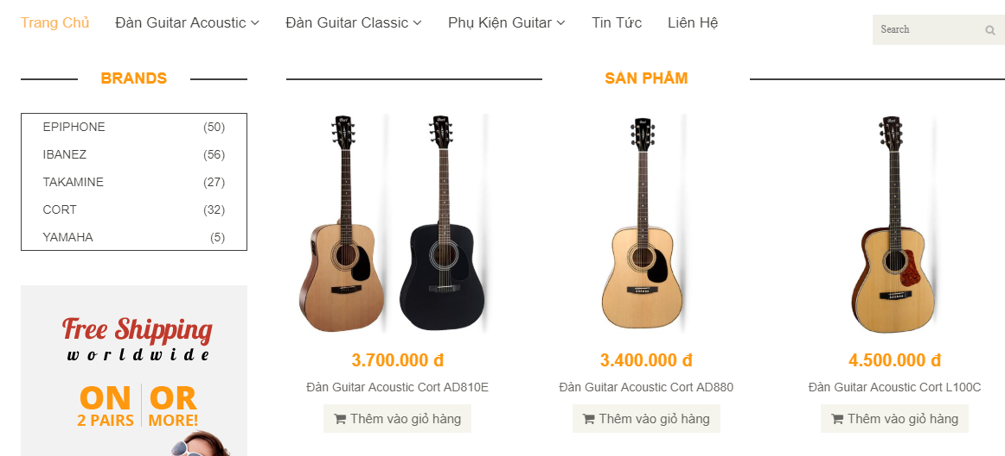

Hình 3. 20 Trang sản phẩm

* + 1. Trang chi tiết sản phẩm

Trang chi tiết sản phẩm hiển thị thông tin chi tiết của sản phẩm bao gồm mô tả, thông số sản phẩm, phần bình luận được tích hợp API Facebook, … Cho phép thêm vào giỏ hàng với số lượng mong muốn.

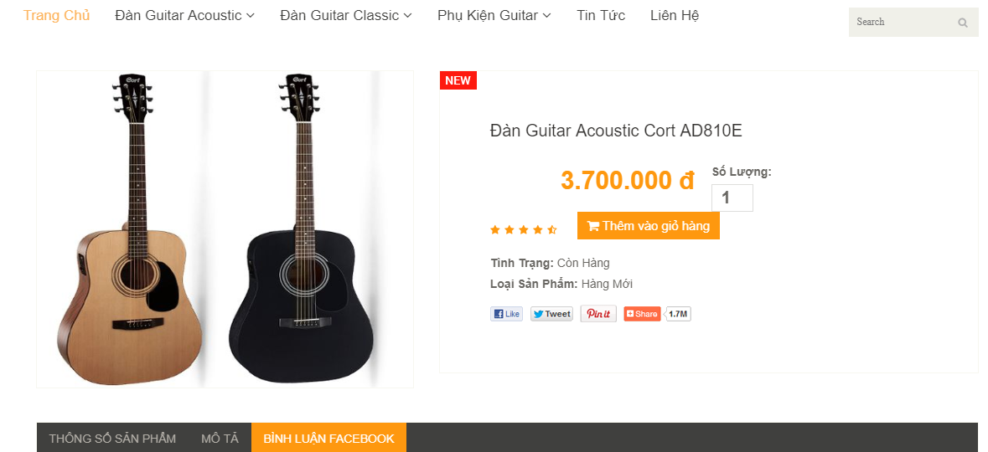

Hình 3. 21 Trang chi tiết sản phẩm

* + 1. Trang xem giỏ hàng

Trang xem giỏ hàng cho phép người dùng xem lại những sản phẩm đã cho vào giỏ hàng, kiểm tra số lượng cũng như giá tiền của mỗi sản phẩm.

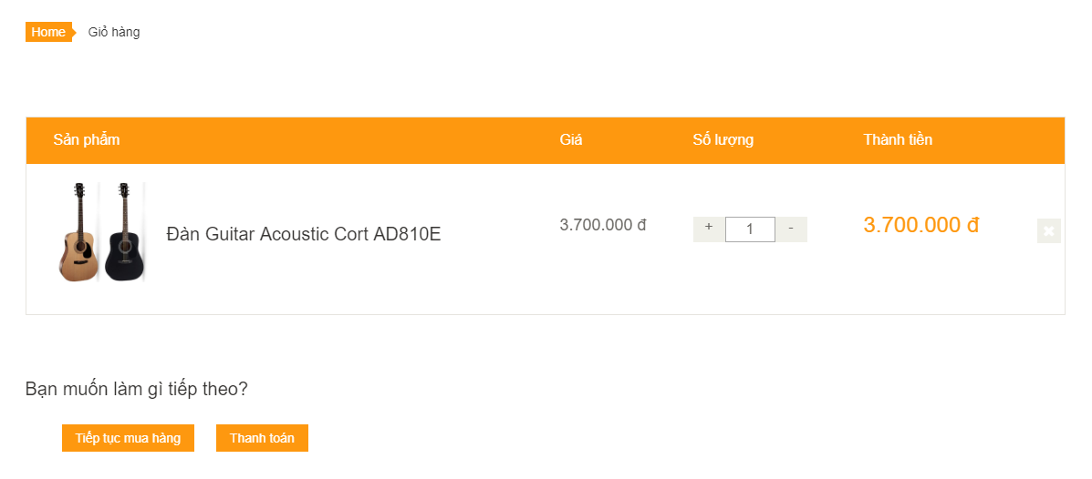

Hình 3. 22 Trang giỏ hàng

* + 1. Trang thanh toán

Trang thanh toán cho phép người dùng đặt hàng những sản phẩm muốn mua. Có 2 phương thức thanh toán là thanh toán online bằng paypal và thanh toán tại nhà.

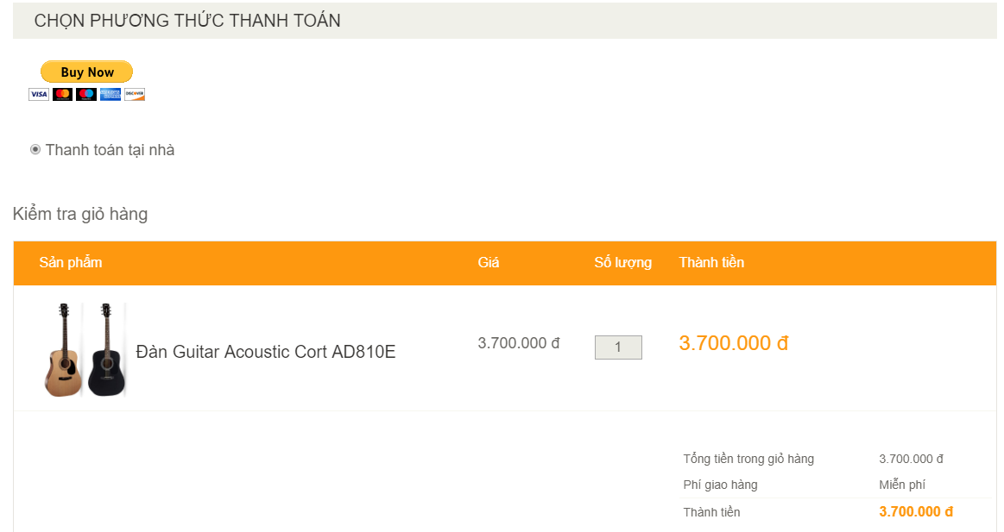

Hình 3. 23 Trang thanh toán

* + 1. Trang xem chi tiết đơn hàng

Trang xem chi tiết đơn hàng hỗ trợ người dùng muốn xem chi tiết những sản phẩm đã mua của đơn hàng.

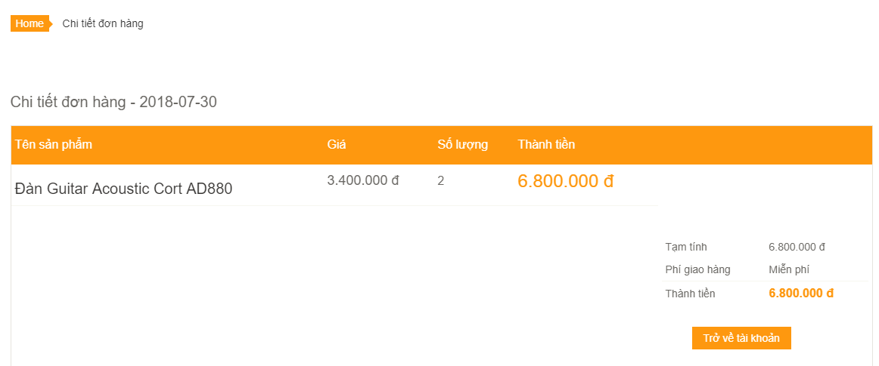

Hình 3. 24 Trang chi tiết đơn hàng

* + 1. Trang đăng nhập cho người quản trị

Trang đăng nhập dành cho người quản trị Admin, nhân viên. Tùy theo vai trò mà mỗi tài khoản có những quyền hạn khác nhau.

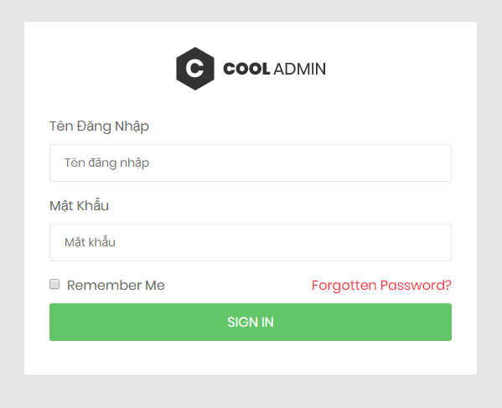

Hình 3. 25 Trang đăng nhập quản trị

* + 1. Trang tổng quan

Trang chủ của phần quản trị, thống kê khái quát số liệu một số thông tin như số thành viên, đơn hàng, nhân viên, doanh thu.

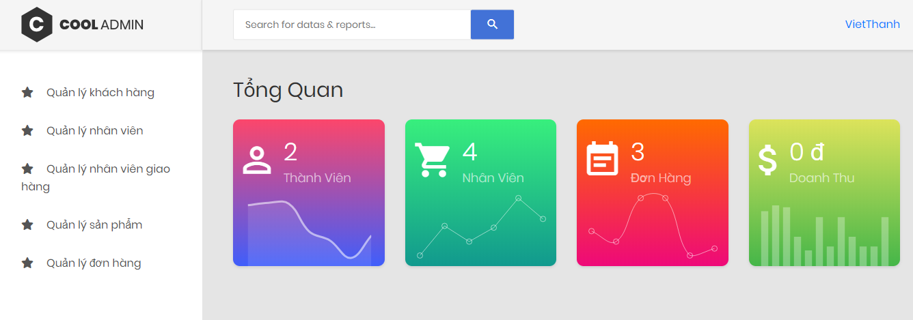

Hình 3. 26 Trang tổng quan

* + 1. Trang quản lý khách hàng

Trang quản lý khách hàng cho phép xem thông tin của khách hàng đã đăng ký thành viên. Không được quyền sửa hay xóa thông tin của khách hàng.

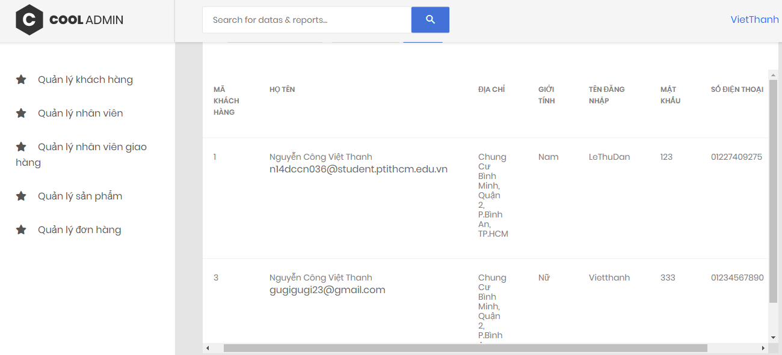

Hình 3. 27 Trang quản lý khách hàng

* 1. Trang quản lý nhân viên

Trang quản lý nhân viên chỉ có Admin mới có quyền được truy xuất. Admin có thể thêm, cập nhật hay xóa nhân viên.

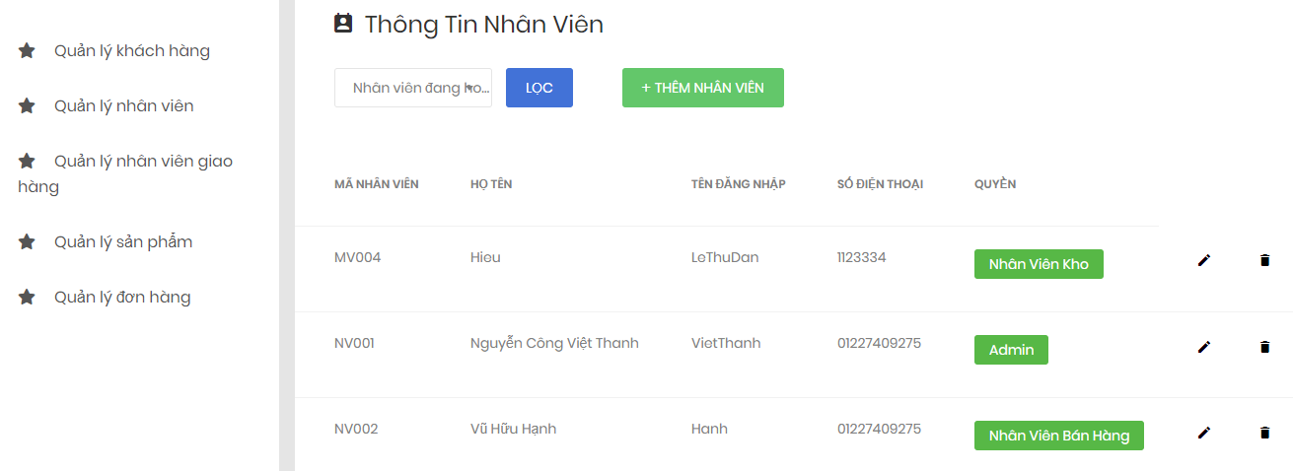

Hình 3. 28 Trang quản lý nhân viên

* + 1. Trang quản lý nhân viên giao hàng

Tương tự quản lý nhân viên, Admin có toàn quyền đối với nhân viên giao hàng.

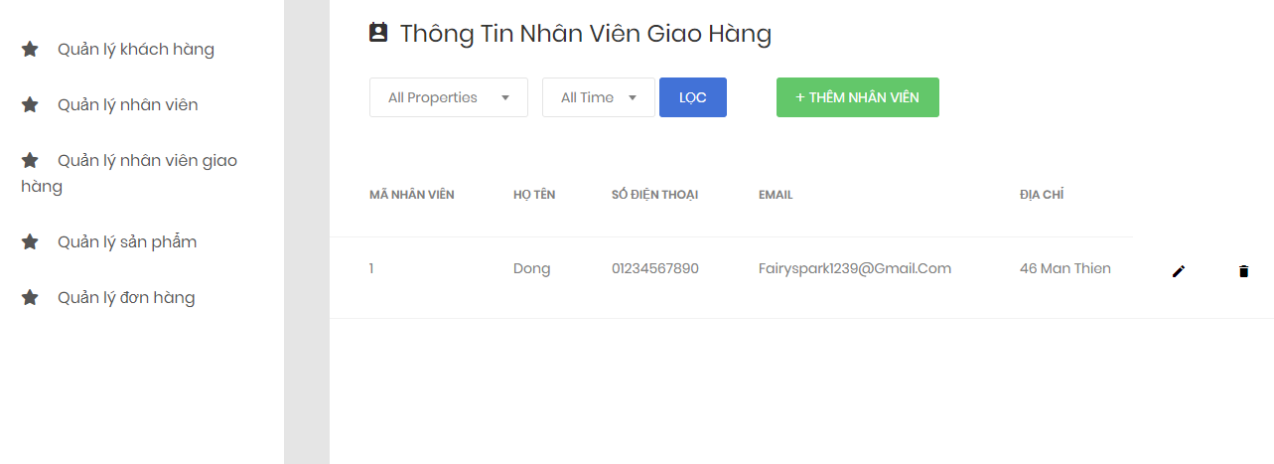

Hình 3. 29 Trang quản lý nhân viên giao hàng

* + 1. Trang quản lý sản phẩm

Trang sản phẩm cho phép người quản trị xem thông tin sản phẩm, đồng thời có thể thêm, xóa, cập nhật sản phẩm. Admin và nhân viên bán hàng có quyền truy xuất trang này.

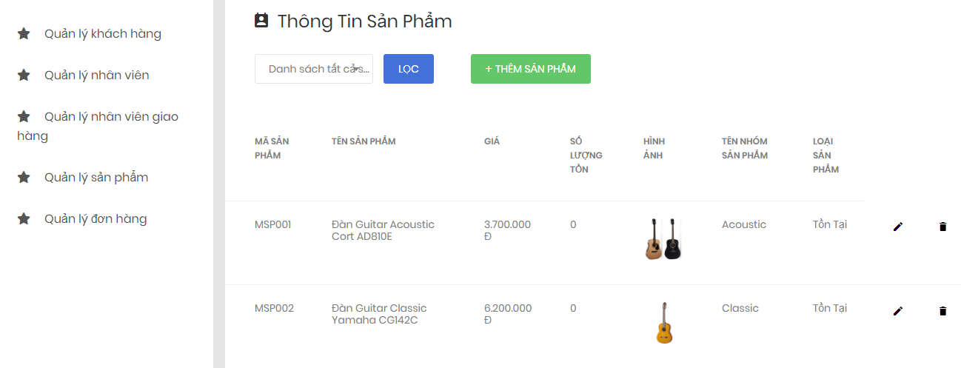

Hình 3. 30 Trang quản lý sản phẩm

* + 1. Trang quản lý đơn hàng

Trang quản lý đơn hàng cho phép nhân viên quản lý được đơn hàng, đồng thời cập nhật trạng thái đơn hàng của người dùng.

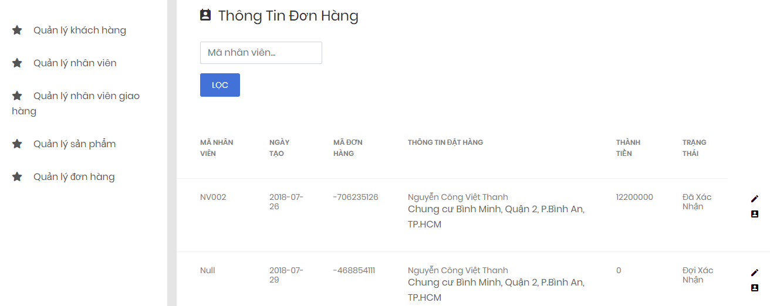

Hình 3. 31 Trang quản lý đơn hàng

CHƯƠNG 4: KẾT QUẢ THỰC HIỆN CHƯƠNG TRÌNH

4. 1. Quy trình mua hàng dành cho khách hàng
      1. **Đăng nhập hoặc đang ký tài khoản**

Sau khi truy cập vào trang chủ của website, nếu khách hàng đã đang ký tài khoản trước đó thì khách hàng sẽ tiến hành đăng nhập vào tài khoản của mình để có thể mua sắm.

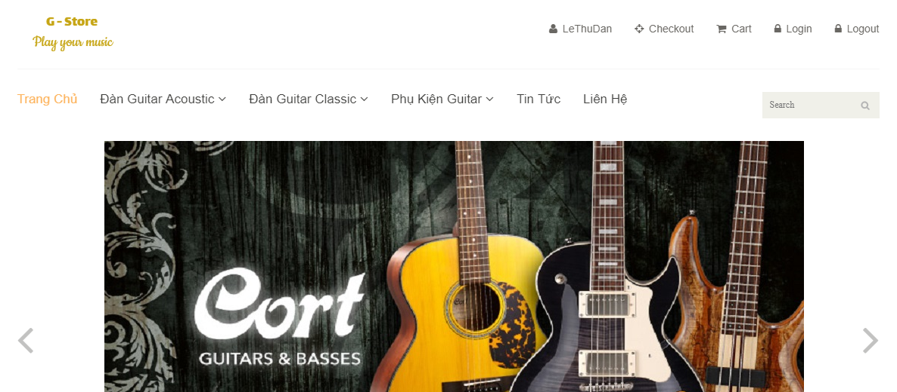

Nếu khách hàng chưa có tài khoản thì phải tiến hành đăng ký vì website sẽ yêu cầu phải đăng nhập mới có thể tiến hành mua hàng.

* + 1. **Tìm sản phẩm theo danh mục**

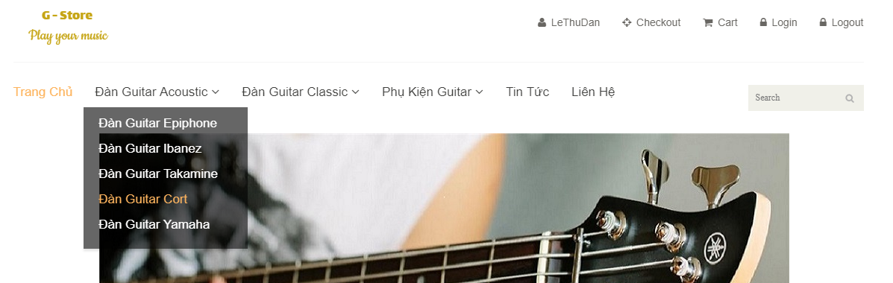Sau khi đăng nhập, khách hàng sẽ có thể tiến hành mua những sản phẩm có trên website. Các sản phẩm đều được phân theo danh mục hãng đàn, loại đàn nên đều có thể nhanh chóng tìm mua sản phẩm theo ý của mình nhanh chóng và thuận tiện.

Trang sản phẩm sau khi chọn theo danh mục.

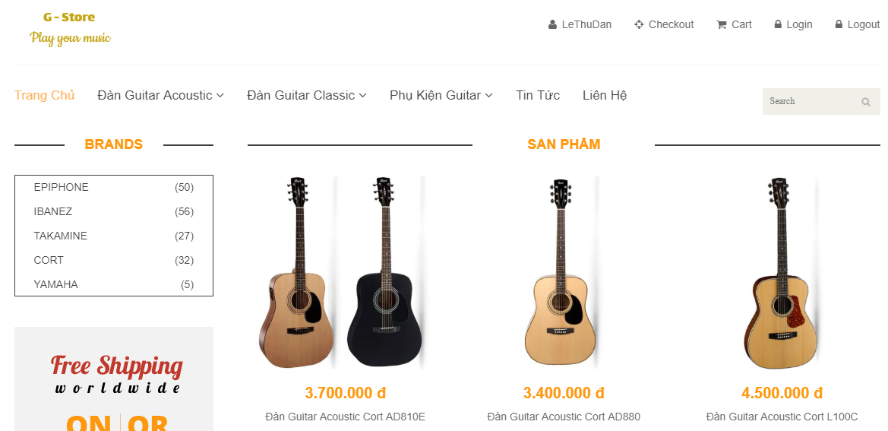

* + 1. **Xem chi tiết sản phẩm**

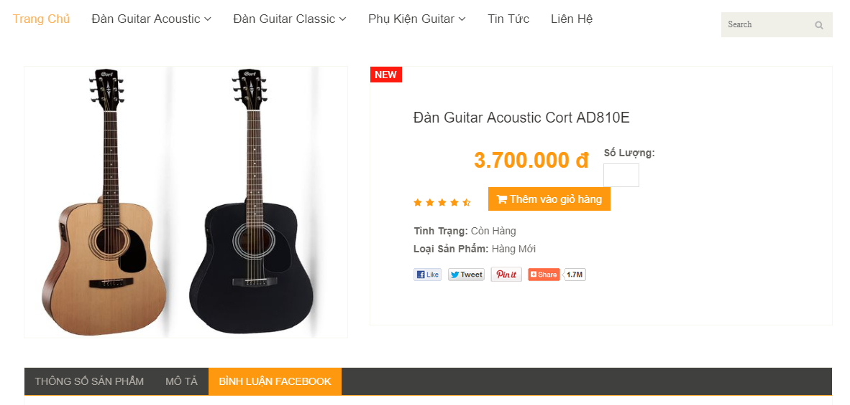Khách hàng có thể xem thông tin chi tiết một sản phẩm bằng cách ấn vào sản phẩm đó, trang thông tin sẽ hiện ra. Thông tin sản phẩm bao gồm: Thông số sản phẩm, mô tả, giá tiền, bình luận về sản phẩm đó…

* + 1. **Đặt hàng**

Sau khi đã chọn được sản phẩm ưng ý, khách hàng muốn mua hàng sẽ tiến hành đặt hàng bằng cách chọn số lượng muốn mua và ấn nút “Thêm vào giỏ hàng”. Sản phẩm sẽ tự động thêm vào giỏ hàng của tài khoản.

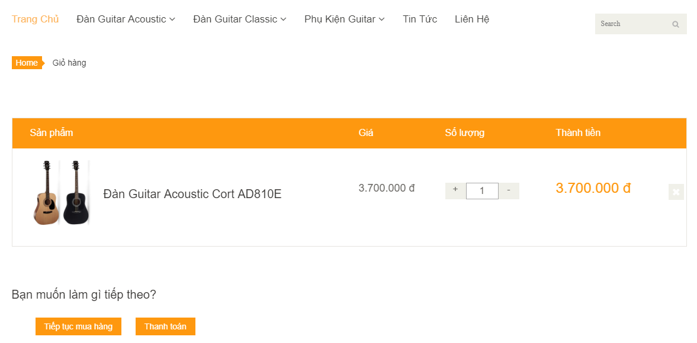

Nếu khách hàng muốn tiếp tục mua sắm chỉ cần ấn “Tiếp tục mua hàng”, website sẽ tự động trở về trang chủ để tiếp tục chọn lựa sản phẩm tiếp theo. Nếu muốn mua hàng ngay thì ấn “Thanh toán”. Website sẽ chuyển tới trang thanh toán để mua những sản phẩm có trong giỏ hàng của khách hàng.

* + 1. **Thanh toán**

Tại trang thanh toán, khách hàng có hai cách thanh toán đơn hàng của mình.

Cách 1: Thanh toán online qua hệ thống Paypal được tích hợp trong website.

Cách 2: Thanh toán trực tiếp tại nhà.

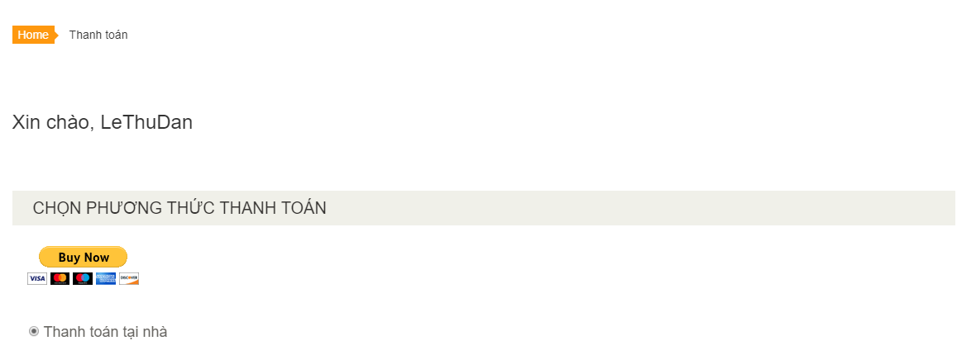

Đồng thời kiểm tra lại những sản phẩm trong đơn hàng trước khi chấp nhận thanh toán.

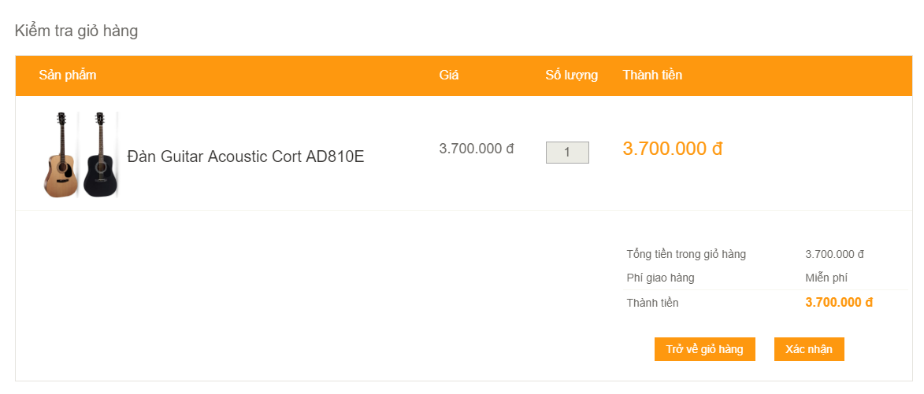 Sau khi đã kiểm tra đầy đủ và xác nhận thanh toán, website sẽ hiển thị trang thông báo khách hàng đã đặt hàng thành công, đơn hàng đã được tiếp nhận.

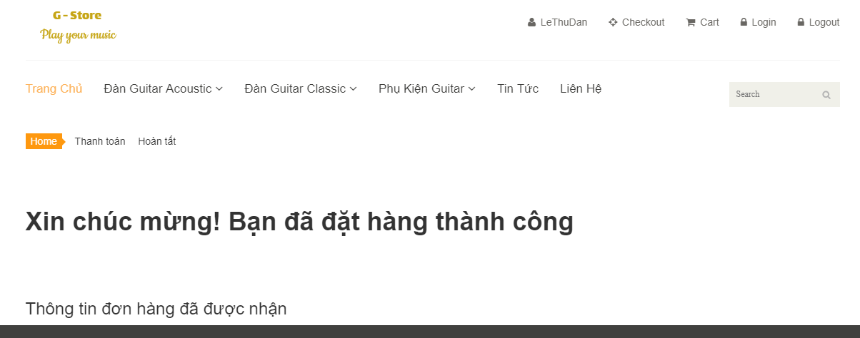

* + 1. **Thông tin tài khoản và đơn hàng**

Khách hàng có thể kiểm tra thông tin về tài khoản của mình bằng cách ấn vào biểu tượng tên tài khoản phía bên trên, website sẽ hiển thị trang thông tin tài khoản bao gồm những thông tin mà khách hàng đã đăng ký.

Đồng thời thông tin tất cả đơn hàng của tài khoản cũng được hiển thị để khách hàng có thể theo dõi tình trạng đơn hàng của mình.

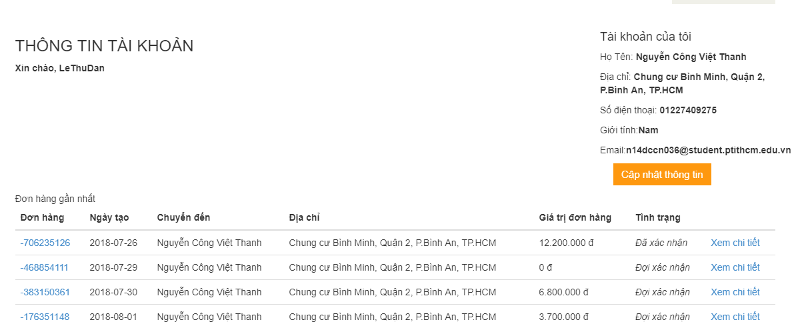

Nếu muốn xem chi tiết về đơn hàng thì click vào “Xem chi tiết”. Thông tin chi tiết những sản phẩm có trong đơn hàng sẽ được hiển thị.

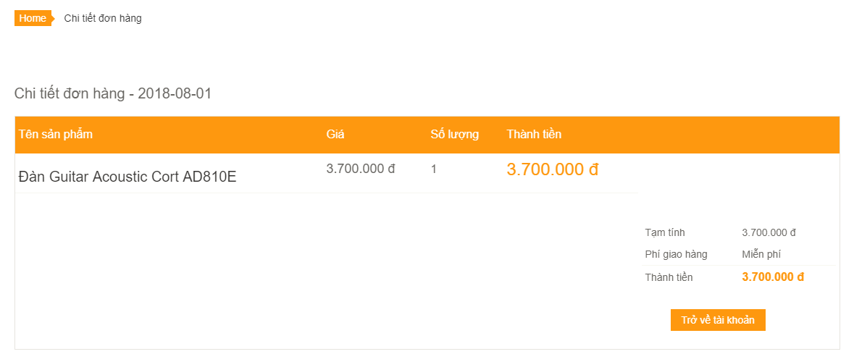

* 1. **Quy trình xử lý đơn hàng của nhân viên**
     1. **Đăng nhập tài khoản**

Admin hoặc nhân viên cần phải đăng nhập để có thể quản lý hệ thống website. Tùy vào quyền hạn của mỗi người mà phạm vi quản lý sẽ khác nhau. Admin có toàn quyền quản lý tất cả thông tin của hệ thống. Còn nhân viên bán hàng chỉ có thể quản lý sản phẩm, đơn hàng.

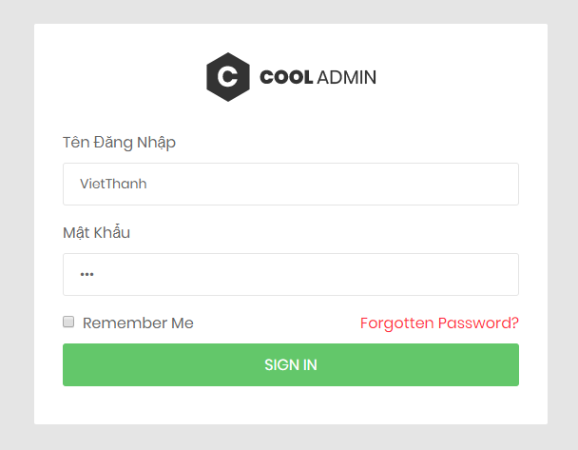

Sau khi đăng nhập thành công, trang chủ quản trị sẽ hiện thị một vài số liệu thống kê của website như số nhân viên, số thành viên, …

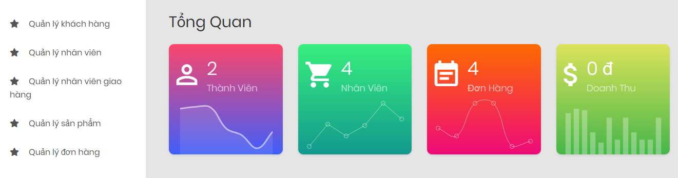

* + 1. **Quản lý đơn hàng**

Đơn hàng sau khi được xác nhận sẽ hiển thị trong phần quản lý đơn hàng.

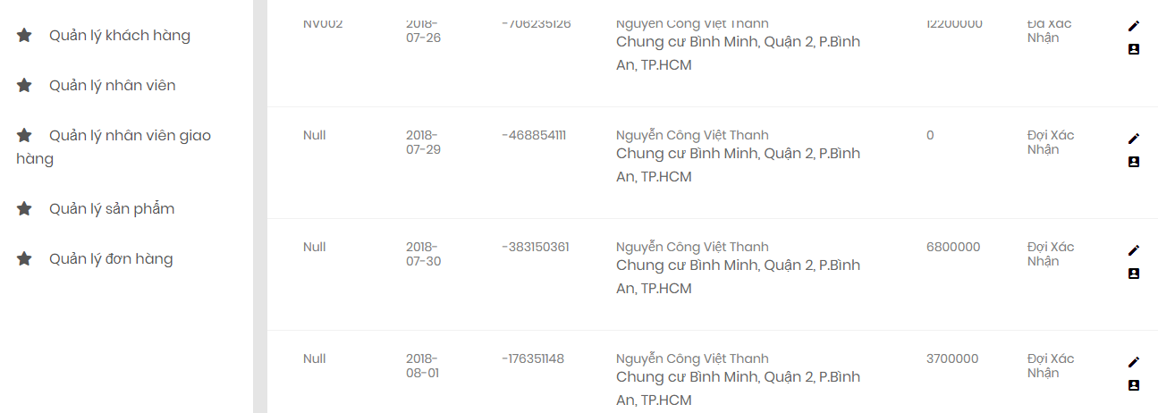

Lúc này, nhân viên sẽ xác nhận đơn hàng bằng cách cập nhật lại trạng thái của đơn hàng thành “Đã xác nhận”.

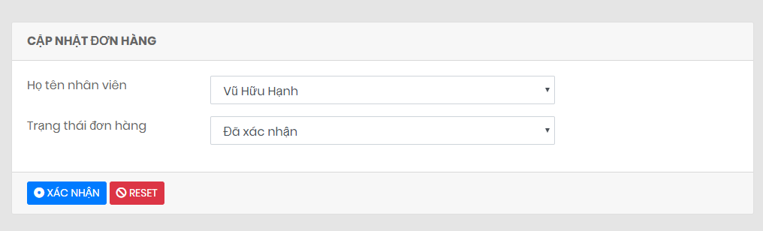 Sau khi hàng được giao đến và khách hàng đã thanh toán thì sẽ cập nhật trạng thái thành “Đã thanh toán” để hoàn tất đơn hàng.

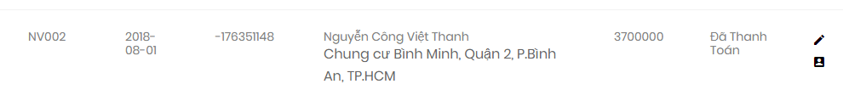

* + 1. **Quản lý sản phẩm**

Nhân viên còn có thể quản lý sản phẩm của website như them sản phẩm mới, xóa những sản phẩm không còn bán hoặc cập nhật lại thông tin của sản phẩm như giá, mô tả, …

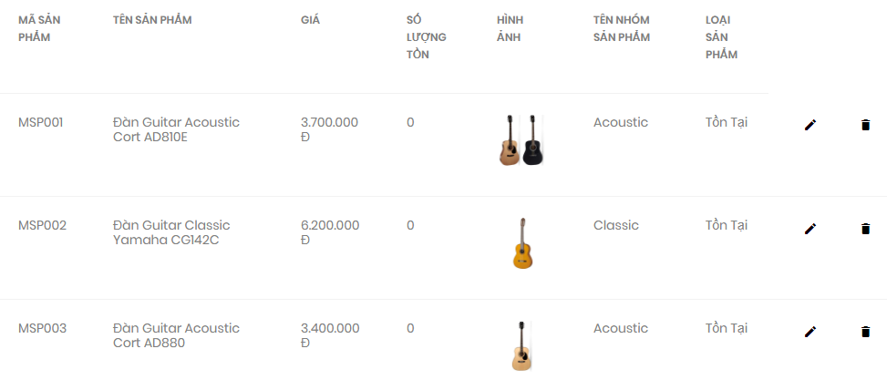

# CHƯƠNG 5: KẾT LUẬN VÀ HƯỚNG PHÁT TRIỂN

Đợt thực tập đã kết thúc qua đó chúng em đã hiểu rõ hơn việc vận dụng các kiến thức đã học vào một đề tài thực tế. Chẳng hạn như việc tiếp cận người dùng để lấy thông tin và yêu cầu cho việc phân tích dữ liệu, xây dựng các chức năng của hệ thống cũng như việc lưu trữ dữ liệu một cách nghiệp vụ hơn……

* **Nội dung lý thuyết được củng cố:**
  + Phân tích, thiết kế hệ thống thông tin hướng cấu trúc và hướng đối tượng.
  + Thiết kế cơ sở dữ liệu với MySQL Workbench.
  + Làm việc trên môi trường java.
  + Sử dụng thành thạo Microsoft Office Word.
* **Các kỹ năng đã học hỏi được:**
* Kỹ năng thu thập thông tin trong giai đoạn lấy yêu cầu.
* Kỹ năng viết báo cáo, sử dụng các phần mềm hỗ trợ như đóng gói, tạo Help.
* Áp dụng được mô hình MVC tầng trong quá trình viết code.
* **Những kinh nghiệm thực tiễn học hỏi được:**
* Tập trung nhiều thời gian hơn cho việc tìm hiểu thu thập thông tin.
* Chọn đúng hướng phân tích.
* Thường xuyên giữ liên lạc với GVHD, cán bộ hướng dẫn để báo cáo tiến độ thực hiện và có thể điều chỉnh kịp thời những sai sót.
* **Hướng phát triển:**
* Tiếp tục thực hiện và phát triển các chức năng mở rộng còn thiếu.
* Xây dựng chương trình có thể thực thi trên nhiều hệ điều hành và các thiết bị di động.
* Hoàn thiện các chức năng sát với thực tế hơn.
* Bổ sung phần thanh toán trực tuyến liên kết trực tiếp với các hệ thống thanh toán hiện hành
* **Các phần chưa làm được:**
* Một số giao diện chưa thân thiện với người dùng.
* Phần quản trị kho còn thiếu.

# TÀI LIỆU THAM KHẢO

1. <https://docs.oracle.com/javaee/5/tutorial/doc/docinfo.html>
2. <https://dev.mysql.com/doc/workbench/en/>
3. <https://stackoverflow.com/>
4. <https://www.w3schools.com/>
5. <https://docs.oracle.com/javase/tutorial/jdbc/basics/index.html>